Nama: Ade Hikmat  
Kelas: TIF K 222B

NIM: 22552011130

1. Apa fungsi findViewById?

Jawab:

* + Akses komponen UI di gunakan untuk mendafatkan referensi komponen yang di definisikan dalam file XML.
  + Menghubungkan code dengan layout menjadi bridge (jembatan) antara code java dengan tampilan layout yang di buat dalam XML.
  + Manipulasi komponen setelah mendafatkan referensi dari findViewById developer dapat melakukan berbagai manipulasi terhadap komponen, seperti mengatur teks pada **TextView**, menangani event klik pada **Button**, mengubah gambar pada **ImageView**, dll.

1. Apa syarat pemanggilan method findViewById? Buat contohnya dan screenshot source code nya!

Jawab:

* + Context yang sesuai biasanya di panggil dalam activity atau fragment.
  + Pemanggilan fungsi **findViewById** di panggil setelah setContentView dalam Activity karena setContentView adalah fungsi utama yang memuat layout.
  + id yang valid.
  + tipe data yang sesuai.
  + Pemanggilan findViewById harus dilakukan di thread UI (User Interface) karena berkaitan langsung dengan manipulasi komponen UI.

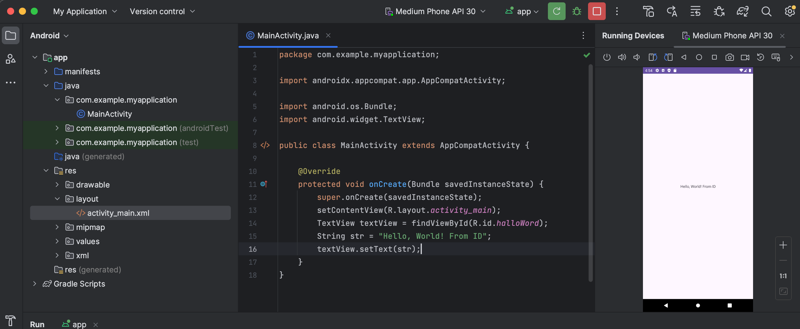

1. Bagaimana cara membuat Constructor, Getter, dan Setter secara otomatis di Android Studio?

Jawab:

* + Di mac os bisa dengan menekan command + N
  + Pilih method yang ingin di buat otomatis

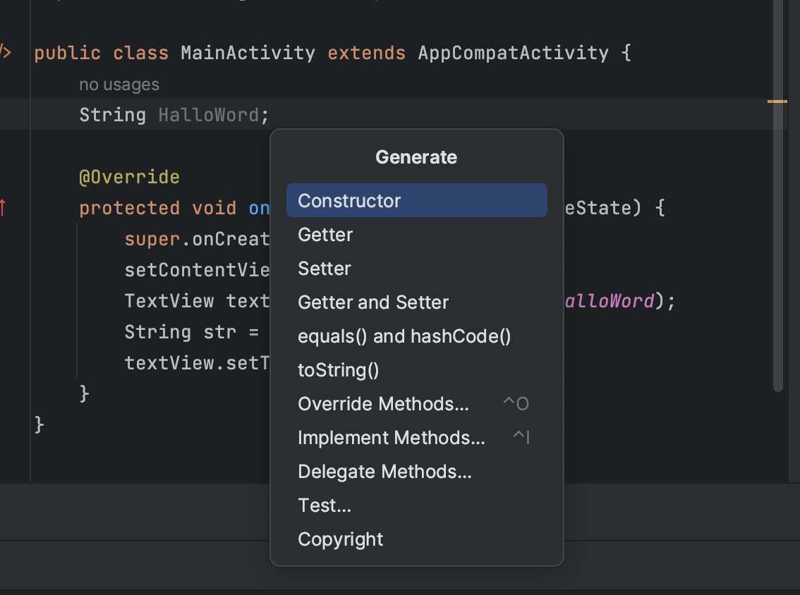

1. Error apa yang terjadi jika file java salah menginisialisasi findViewById atau objek pada xml belum diinisialisasi?

Jawab:

Akan terjadi error deklarasi id tidak di temukan ` does not contain a declaration with id {id tidak di temukan}`

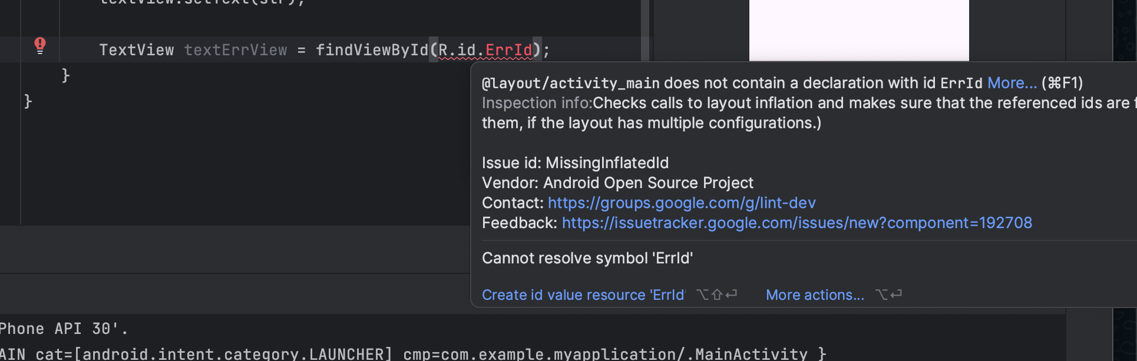

1. Buat sebuah contoh program untuk menampilkan pesan error Resources.NotFoundException! Screenshot logcat-nya!

Jawab:

Dengan set id dengan symbol atau angka 0, -1 error NotFoundException dapat di jalanakan. Ini terhindar dari mekanisme pengecekan SDK sehingga program dapat tetap di build.

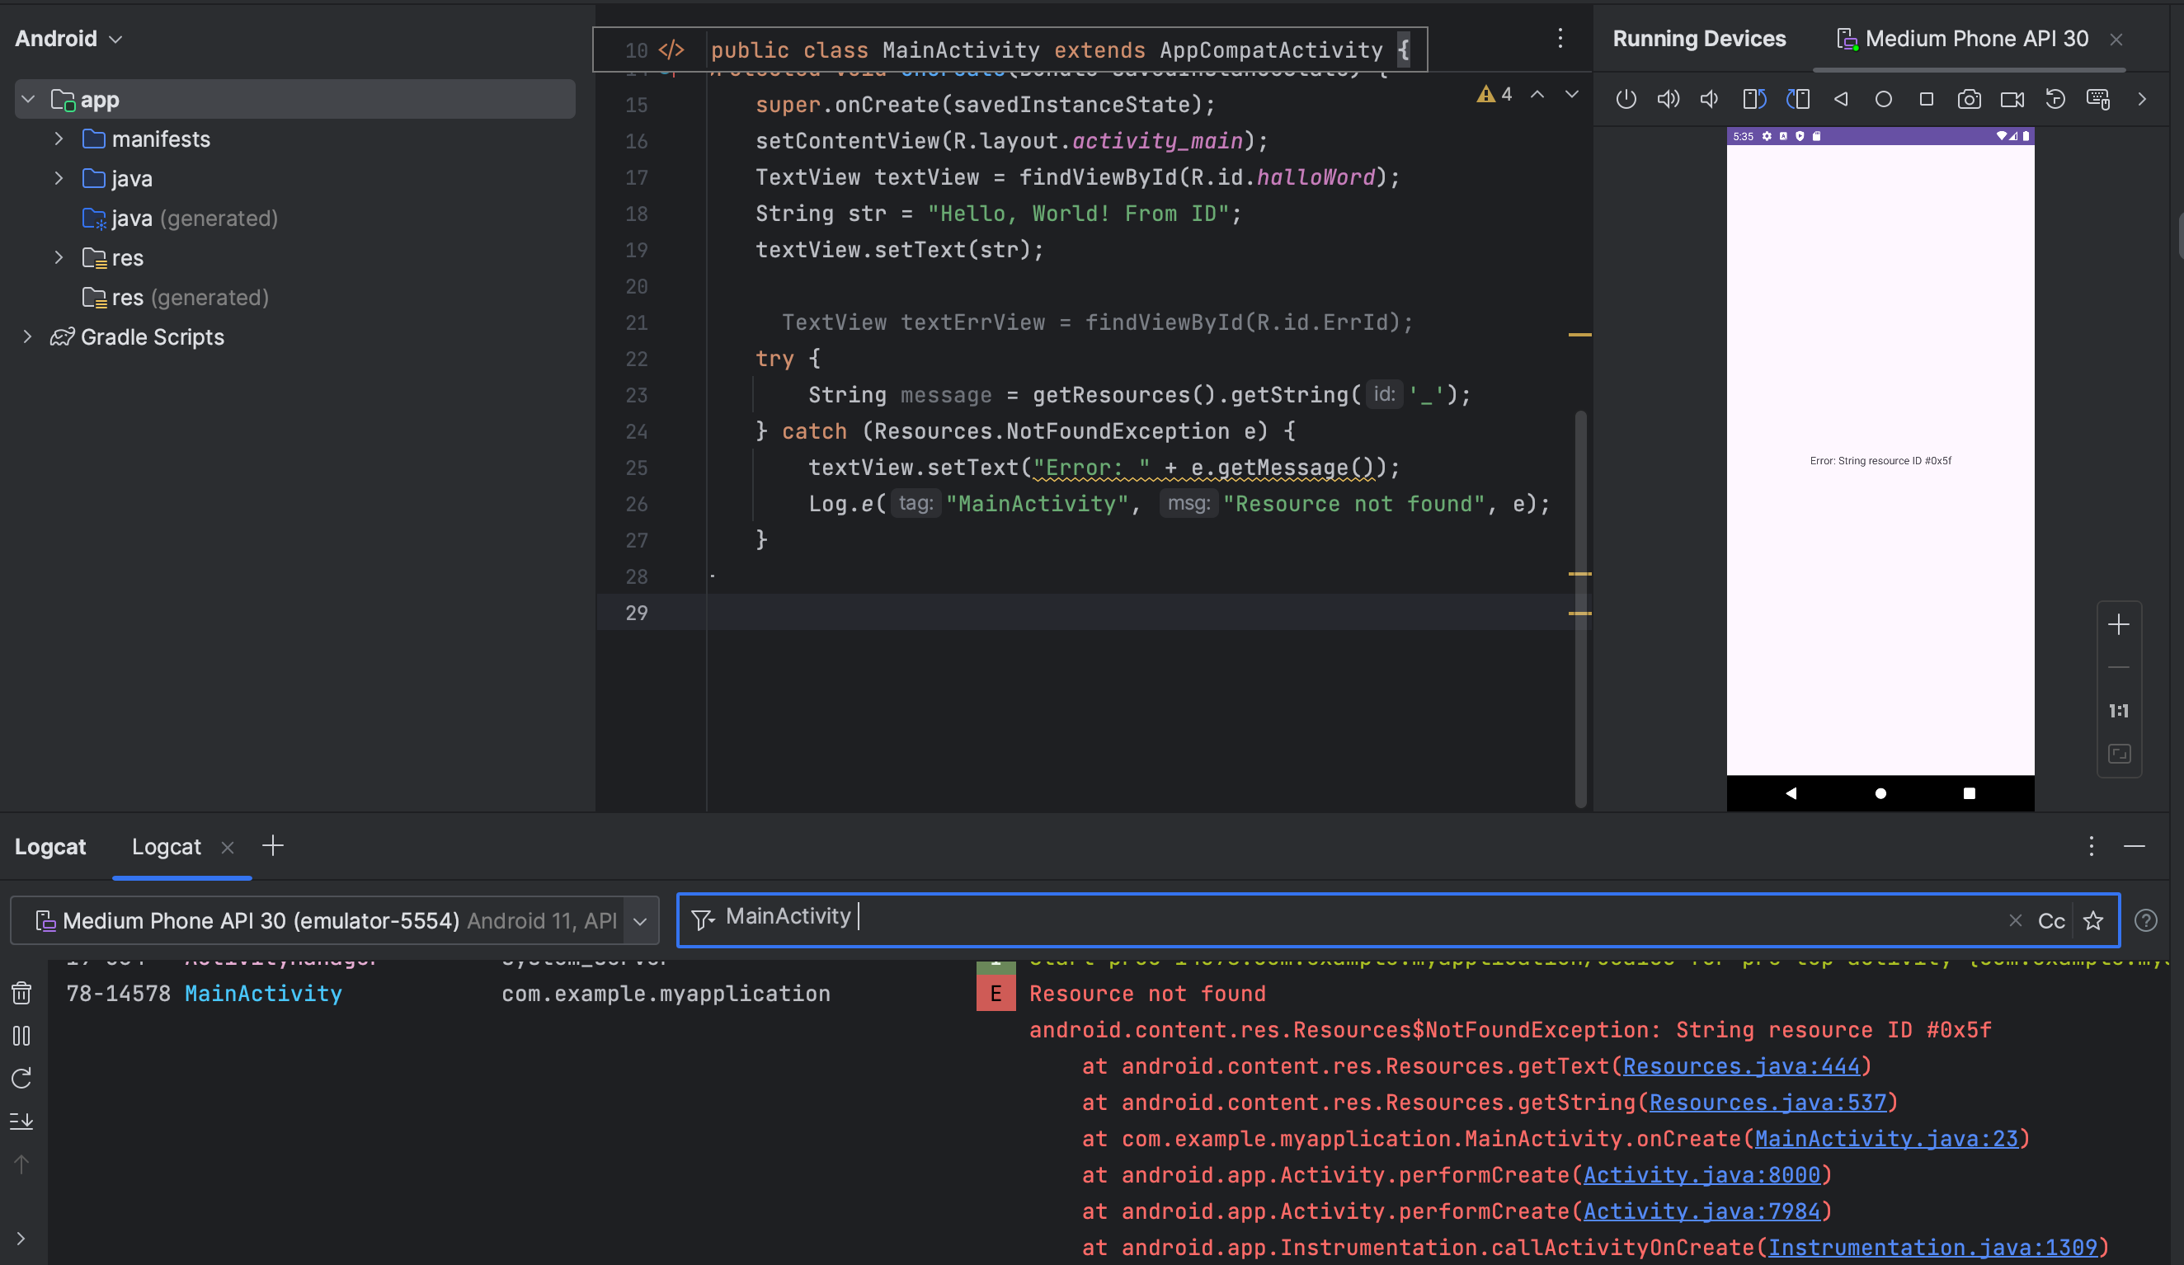

1. Study Case  
   - Splash Activity

public class SplashActivity extends AppCompatActivity {  
 static int *duration*=4000;  
  
 @Override  
 protected void onCreate(Bundle savedInstanceState) {  
 super.onCreate(savedInstanceState);  
 setContentView(R.layout.*activity_splash*);  
  
 new Handler().postDelayed(new Runnable() {  
 @Override  
 public void run() {  
 startActivity(new Intent(SplashActivity  
 .this, SigningActivity.class));  
 finish();  
 overridePendingTransition(R.anim.*slide_in_right*, R.anim.*slide_out_left*);  
 }  
 },*duration*);  
 }  
}

blok kode ini bertujuan untuk menampilkan splash screen untuk durasi 4000 ms secara halus beralih ke **SigningActivity**, dengan mengatur animasi transisi yang menarik.

* + Signing Activity

public class SigningActivity extends AppCompatActivity {  
  
 @Override  
 protected void onCreate(Bundle savedInstanceState) {  
 super.onCreate(savedInstanceState);  
 setContentView(R.layout.*activity_signin*);  
  
 final EditText editTextEmail = findViewById(R.id.*editTextEmail*);  
 final EditText editTextPassword = findViewById(R.id.*editTextPassword*);  
 Button signInButton = findViewById(R.id.*buttonSignIn*);  
 final TextView textViewSignUp = findViewById(R.id.*textViewSignUp*);  
  
 signInButton.setOnClickListener(view -> {  
 Log.*d*("SigningActivity", "Sign in clicked!");  
 String email = editTextEmail.getText().toString().trim();  
 String password = editTextPassword.getText().toString().trim();  
 if (email.equals("ade@gmail.com") && password.equals("password123")) {  
 showToast("Login Successful");  
 Intent intent = new Intent(SigningActivity.this, HomeActivity.class);  
 startActivity(intent);  
 overridePendingTransition(R.anim.*slide_in_right*, R.anim.*slide_out_left*);  
 } else {  
 showToast("Invalid Email or Password");  
 }  
 });  
  
 textViewSignUp.setOnClickListener(view -> {  
 Intent intent = new Intent(SigningActivity.this, SignupActivity.class);  
 startActivity(intent);  
 overridePendingTransition(R.anim.*slide_in_right*, R.anim.*slide_out_left*);  
 });  
 }  
  
 private void showToast(String message) {  
 Toast.*makeText*(SigningActivity.this, message, Toast.*LENGTH_SHORT*).show();  
 }  
}

block code ini bertujuan untuk memvalidasi input username dan password yang di inputkan pengguna dan jika username or email = [ade@gmail.com](mailto:ade@gmail.com) dan password = password123 maka user berhasil login dan langsung di arahkan ke HomeActivity dengan menampilkan Notif Login successful, jika username / password salah akan muncul pesan invalid email or password.

1. public class SignupActivity extends AppCompatActivity {  
     
    @Override  
    protected void onCreate(Bundle savedInstanceState) {  
    super.onCreate(savedInstanceState);  
    setContentView(R.layout.*activity_signup*);  
     
    final EditText editTextName = findViewById(R.id.*name*);  
    final EditText editTextEmail = findViewById(R.id.*editTextEmail*);  
    final EditText editTextPassword = findViewById(R.id.*editTextPassword*);  
    Button signUpButton = findViewById(R.id.*buttonSignUp*);  
    final TextView textViewSignUp = findViewById(R.id.*textViewSignUp*);  
     
    signUpButton.setOnClickListener(view -> {  
    Log.*d*("SigningActivity", "Sign up clicked!");  
    String email = editTextEmail.getText().toString().trim();  
    String password = editTextPassword.getText().toString().trim();  
    String name = editTextName.getText().toString().trim();  
     
    if (!email.equals("") && !password.equals("") && !name.equals("")) {  
    showToast("Signup Successful");  
    Intent intent = new Intent(SignupActivity.this, HomeActivity.class);  
    startActivity(intent);  
    overridePendingTransition(R.anim.*slide_in_right*, R.anim.*slide_out_left*);  
    } else {  
    showToast("Invalid Email or Password or Name");  
    }  
    });  
     
    textViewSignUp.setOnClickListener(view -> {  
    Intent intent = new Intent(SignupActivity.this, SigningActivity.class);  
    startActivity(intent);  
    overridePendingTransition(R.anim.*slide_in_right*, R.anim.*slide_out_left*);  
    });  
    }  
     
    private void showToast(String message) {  
    Toast.*makeText*(SignupActivity.this, message, Toast.*LENGTH_SHORT*).show();  
    }  
   }

Signup activity sama halnya dengan login disini ada penambahan editTextView name.

* + video demo app: <https://drive.google.com/file/d/1F2bRcULbP4hFm7EMWK5dp-sfz868-OeZ/view?usp=drivesdk>